EMENDA SUPRESSIVA Nº /2023 AO PROJETO DE LEI MUNICIPAL Nº 023/2023

Suprime a parte final da alínea “a”, do inciso II, do Art. 33 do Projeto de Lei Municipal nº 023/2023, que passará a ter a seguinte redação:

“Art. 33º - [...]
II – as seguintes instâncias para articular, pactuar e deliberar:
- Conselho Municipal de Política Cultural;

Barra do Piraí, 08 de março de 2023.

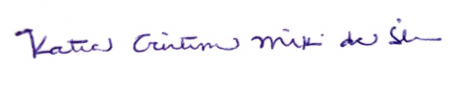
KATIA MIKI
Vereadora Autora

JUSTIFICATIVA

Suprimiu-se a seguinte parte final da redação original: “que será constituído por 50% dos membros do Poder Público e da Sociedade Civil, os quais deverão ser definidos pela Secretaria Municipal de Cultura e Turismo, visando à necessidade e o atendimento aos objetivos da SMC”, tendo em vista que as disposições relativas ao Conselho Municipal de Política Cultural serão definidas em Secção própria através de emenda aditiva de autoria desta vereadora.

